ДЕПАРТАМЕНТ СОЦИАЛЬНОГО РАЗВИТИЯ
ХАНТЫ-МАНСИЙСКОГО АВТОНОМНОГО ОКРУГА – ЮГРЫ

БЮДЖЕТНОЕ УЧРЕЖДЕНИЕ ХАНТЫ-МАНСИЙСКОГО АВТОНОМНОГО ОКРУГА – ЮГРЫ
«РЕСУРСНЫЙ ЦЕНТР РАЗВИТИЯ СОЦИАЛЬНОГО ОБСЛУЖИВАНИЯ»

МЕТОДИЧЕСКИЕ РЕКОМЕНДАЦИИ ДЛЯ ПОСТАВЩИКОВ СОЦИАЛЬНЫХ УСЛУГ
ПО ОФОРМЛЕНИЮ ИНФОРМАЦИОННОЙ (МОБИЛЬНОЙ) ПАПКИ О СВОЕЙ ДЕЯТЕЛЬНОСТИ
(ДЛЯ ПРОХОЖДЕНИЯ НЕЗАВИСИМОЙ ОЦЕНКИ КАЧЕСТВА УСЛОВИЙ ОКАЗАНИЯ УСЛУГ)

Сургут 2025

УДК 364.075:002(078) ББК 60.941.1ц.я81
М 54

Под общей редакцией И.И. Тимергазина, директора бюджетного учреждения Ханты-Мансийского автономного округа – Югры «Ресурсный центр развития социального обслуживания»

М 54 Методические рекомендации для поставщиков социальных услуг Ханты-Мансийского автономного округа – Югры по оформлению информационной (мобильной) папки о своей деятельности / авторы-составители Е.А. Пипко, А.А. Муканова, Г.Г. Фахретдинова – Сургут: бюджетное учреждение Ханты- Мансийского автономного округа – Югры «Ресурсный центр развития социального обслуживания», 2025. – 15 с.

Настоящие методические рекомендации содержат требования по оформлению информационной (мобильной) папки о деятельности поставщиков социальных услуг Ханты- Мансийского автономного округа – Югры, для успешного прохождения независимой оценки качества условий оказания услуг поставщиками социальных услуг.

УДК 364.075:002(078) ББК 60.941.1ц.я81

© Департамент социального развития Ханты-Мансийского автономного
округа – Югры, 2025

© Бюджетное учреждение Ханты-
Мансийского автономного округа – Югры
«Ресурсный центр развития социального обслуживания», 2025

Пояснительная записка

Настоящие методические рекомендации подготовлены в помощь поставщикам социальных услуг Ханты-Мансийского автономного округа – Югры для успешного прохождения независимой оценки качества условий оказания услуг.
Одним из показателей открытости и доступности информации о поставщике является соответствие информации о его деятельности, размещенной на общедоступных информационных ресурсах (информационном стенде/официальном сайте) ее содержанию/порядку (форме) размещения, установленным нормативными правовыми актами.
С 2017 года реализуется практика участия негосударственных поставщиков социальных услуг в независимой оценке качества условий оказания услуг, которые заинтересованы в ее результатах, в том числе в получении наибольшего количества баллов из максимально возможных по результатам ее проведения.
Негосударственные поставщики, оказывающие услуги в форме социального обслуживания на дому, часто не имеют помещения (офиса) либо размер имеющихся (в том числе арендуемых) помещений (офисов) не позволяет разместить информационный стенд с требуемой информацией в полном объеме.
Информационная мобильная папка (далее – И(М)П), содержащая необходимую информацию о деятельности поставщика социальных услуг – решение проблемы, так как И(М)П – это аналог информационного стенда.

Содержание
Пояснительная записка 3
РАЗДЕЛ I. ТРЕБОВАНИЯ К ИНФОРМАЦИОННОЙ (МОБИЛЬНОЙ) ПАПКЕ 5
- Нормативно-правовая основа 5
- Требования к оформлению 5
РАЗДЕЛ II. СОДЕРЖАНИЕ ИНФОРМАЦИОННОЙ (МОБИЛЬНОЙ) ПАПКИ 6
- Наименование поставщика социальных услуг 6
- Местонахождение поставщика социальных услуг на карте. 6
- Визитная карточка. 7
- Свидетельство о государственной регистрации. 8
- Структура поставщика социальных услуг 8
- Персональный состав работников поставщика социальных услуг 9
- Материально-техническое обеспечение поставщика социальных услуг 10
- Информация о формах социального обслуживания поставщика социальных услуг 11
- Информация о предоставляемых видах социальных услуг поставщиком социальных услуг 11
- Порядок и условия предоставления социальных услуг 12
- Тарифы на социальные услуги. 12
- Численность получателей социальных услуг у поставщика социальных услуг 12
- Количество свободных мест у поставщика социальных услуг для предоставления социальных услуг 12
- Объем предоставляемых социальных услуг поставщиком социальных услуг 13
- Лицензии на осуществление деятельности 14
- Информация о финансово-хозяйственной деятельности 14
- Правила внутреннего распорядка для получателей социальных услуг 14
- Правила внутреннего трудового распорядка. 14
- Коллективный договор. 14
- Сведения о контрольных мероприятиях. 14
- Независимая оценка качества условий оказания услуг поставщиками социальных услуг (НОК)15

РАЗДЕЛ I.
ТРЕБОВАНИЯ К ИНФОРМАЦИОННОЙ (МОБИЛЬНОЙ) ПАПКЕ

Нормативно-правовая основа
Информационная (мобильная) папка должна соответствовать требованиям законодательства по информационной открытости и доступности, удовлетворять общим критериям оценки качества условий оказания услуг, используемых при независимой оценке качества, с учетом следующих нормативных документов:
Федеральный закон от 28.12.2013 № 442-ФЗ «Об основах социального обслуживания граждан в Российской Федерации»;
Федеральный закон от 24.11.1995 № 181-ФЗ «О социальной защите инвалидов в Российской Федерации»;
Федеральный закон от 27.07.2006 № 152-ФЗ «О персональных данных»;
приказ Минтруда России от 28.03.2025 № 163н «Об утверждении порядка размещения и обновления информации о поставщике социальных услуг, включая требования к содержанию и форме предоставления указанной информации, на официальном сайте поставщика социальных услуг в информационно-телекоммуникационной сети «интернет»;
разъяснения по организации работы в рамках проведения независимой оценки качества условий оказания услуг организациями в сфере культуры, охраны здоровья, образования, социального обслуживания и федеральными учреждениями медико-социальной экспертизы.

Требования к оформлению
При разработке проекта И(М)П руководствоваться принципами: компетентности, конкретности, доступности, долгосрочности.
Рекомендовано И(М)П оформлять презентабельно:
оформление: единый дизайн/формат/шрифт/цветовая гамма, стиль оформления рисунков/таблиц/фотографий и т.д.);
подача информации: краткий деловой стиль (доступное, понятное изложение).

РАЗДЕЛ II.
СОДЕРЖАНИЕ ИНФОРМАЦИОННОЙ (МОБИЛЬНОЙ) ПАПКИ

Наименование поставщика социальных услуг.
Полное наименование поставщика социальных услуг должно соответствовать наименованию, закрепленному в учредительных документах (размещается на листе формата А4, шрифт Arial, жирный, кегль не менее
22 пт, междустрочный интервал – одинарный, выравнивание по центру страницы);
сокращенное наименование указывается, если оно закреплено в учредительных документах (в скобках ниже полного наименования или за ним); в нижней части страницы указывается территория, на которой предоставляет услуги данный поставщик.

Местонахождение поставщика социальных услуг на карте.
Размещается фрагмент карты с указанием местонахождения поставщика социальных услуг. Карта проезда поможет посетителям при необходимости найти офис поставщика.
Один из способов создания фрагмента карты: необходимо открыть любую карту (Яндекс, 2ГИС), найти на ней нужного поставщика социальных услуг и далее воспользоваться клавишей Print Screen на клавиатуре, затем открыть программу Paint и в созданный новый файл вставить (Ctrl+V) сделанный скриншот. Далее с помощью инструмента «Выделение» выделить нужный фрагмент карты и инструментом «Обрезать» – обрезать все лишнее. Файл сохранить и импортировать в новый документ Microsoft Word. При необходимости в программе Paint можно отредактировать карту: добавить маркеры, линии или выделить нужные области.
На листе бумаги формата А4, ниже фрагмента карты, необходимо представить информацию о транспортной доступности к поставщику социальных услуг. Указываются (при наличии) близлежащие остановки муниципального и коммерческого транспорта с перечислением номеров автобусов и маршрутных такси.
Лист бумаги формата А4 с фрагментом карты и информацией о транспортной доступности рекомендуется распечатать на принтере в цветном исполнении. Пример представлен на рисунке 1.

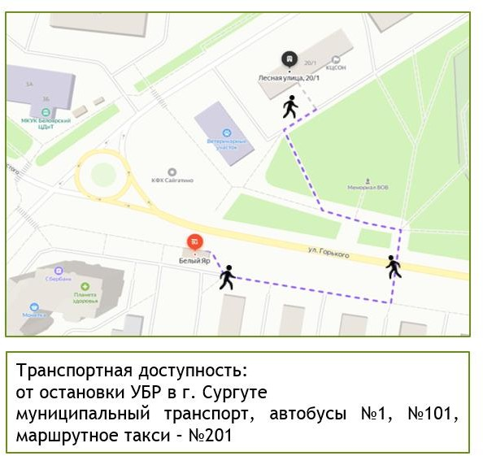
Рисунок 1 – Примерная схема местонахождения поставщика социальных услуг и информация о транспортной доступности

Визитная карточка.
Данная страница содержит информацию о поставщике социальных услуг, о предоставляемых социальных услугах, демонстрирует получателям социальных услуг деятельность, перспективы развития и достижения поставщика услуг. Оформление данной страницы возможно в форме таблицы (таблица 1). Таблица имеет наименование (Arial, 14 пт, полужирный шрифт, текст по центру, вверху таблицы), состоит из 2-х столбцов.
Наименования заголовков строк 1-го столбца:
организационно-правовая форма поставщика социальных услуг (для юридических лиц);
учредитель (учредители) поставщика социальных услуг; руководитель поставщика социальных услуг; заместитель(и) руководителя;
контактные номера телефонов;
адрес электронной почты поставщика социальных услуг; адрес официального сайта поставщика социальных услуг; адрес поставщика социальных услуг;
режим работы, дни и часы приема, перерыв на обед;
категории получателей социальных услуг, для которых оказываются услуги;
достижения, награды, успехи в цифрах, опыт работы, гранты.

При наличии у поставщика социальных услуг филиалов в таблицу вносится также информация о филиалах (руководителе, адресе, телефоны и пр.).
Во 2-м столбце по строкам размещается информация, соответствующая заголовкам 1-го столбца. В случае отсутствии информации, в столбце ставится знак «–»
Рекомендуется использовать количественные показатели, где это возможно.

Таблица 1
Пример оформления Визитной карточки
Визитная карточка
Организационно-правовая форма поставщика социальных услуг (для юридических лиц)
Учредитель (учредители) поставщика социальных услуг
Руководитель поставщика социальных услуг
Заместитель(и) руководителя
Контактные номера телефонов
Адрес электронной почты поставщика социальных услуг
Адрес поставщика социальных услуг
Адрес сайта официального поставщика социальных услуг
Режим работы, дни и часы приема, перерыв на обед
Категории получателей социальных услуг, для которых оказываются услуги
Достижения, награды, успехи в цифрах, опыт работы, гранты

Свидетельство о государственной регистрации.
На данной странице размещается цветная или черно-белая скан-копия свидетельства о государственной регистрации.

Структура поставщика социальных услуг.
При оформлении структуры поставщика социальных услуг необходимо представить схему подчинения подразделений поставщика, которая определяет иерархические отношения между сотрудниками, структуру управления, потоки коммуникации. Оформление структуры возможно в программах Microsoft Word, Excel. Пример представлен на рисунке 2.

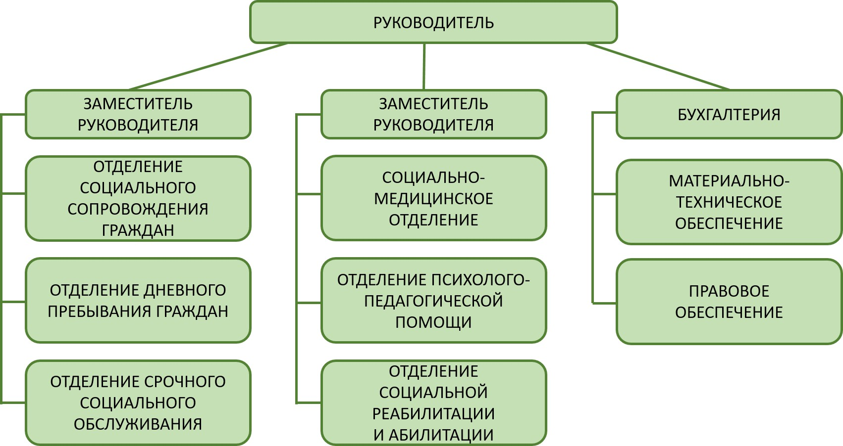
Рисунок 2 – Примерное оформление структуры поставщика социальных услуг

Также в разделе (ниже рисунка, отображается структура поставщика социальных услуг) размещаются сведения о руководителе поставщика социальных услуг и руководителях структурных подразделений (ФИО, должность, телефон, адрес электронной почты), места нахождения структурных подразделений, адресов официальных сайтов структурных подразделений (при наличии), адресов электронной почты структурных подразделений (при наличии).
Здесь же в разделе размещаются скан-копии утвержденных положений о структурных подразделениях поставщика социальных услуг и информация о попечительском совете поставщика социальных услуг (при наличии).
Информацию о попечительском совете поставщика социальных услуг рекомендуется представить в следующем порядке:
положение о попечительском совете; состав попечительского совета;
план работы попечительского совета;
отчет о работе попечительского совета, заверенный подписью председателя и секретаря попечительского совета.

Персональный состав работников поставщика социальных услуг.
Размещается информация о персональном составе работников поставщика социальных услуг (с согласия работников). Рекомендуется информацию оформить в виде таблицы (таблица 2). Наименования заголовков столбцов следующие:
ФИО сотрудника;

должность и квалификация; образование;
опыт работы.
Информация о персональном составе работников размещается в разрезе отделений поставщика социальных услуг, с указанием их наименований.

Таблица 2
Персональный состав работников поставщика социальных услуг
ФИО сотрудника | Должность | Образование | Опыт работы
Отделение социального сопровождения граждан
Петрова Александра Александровна | Психолог | Тюменский  государственный университет | 5 лет

Материально-техническое обеспечение поставщика социальных услуг.
Данная страница содержит информацию в текстовом формате об оснащенности поставщика социальных услуг помещениями, оборудованными для предоставления социальных услуг, в том числе библиотек, объектов спорта, средств обучения и воспитания, условиях питания и обеспечения охраны здоровья получателей социальных услуг, доступе к информационным системам в сфере социального обслуживания и сети «Интернет», дополненная для наглядности фотоматериалами. Фотографии должны быть четкими в цветном исполнении. Каждая фотография должна иметь подпись – название, порядковый номер и располагаться в тексте после ссылки на него (рисунок 3).

Рисунок 3 – Образец фотографии «Библиотека»

Информация о формах социального обслуживания поставщика социальных услуг
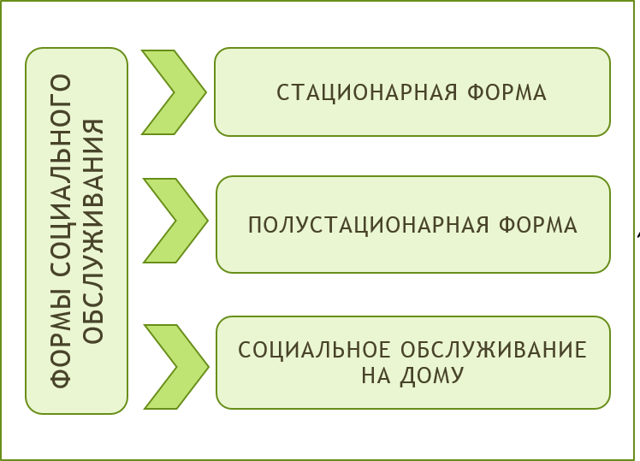
Размещается информация о формах социального обслуживания, в рамках которых оказываются услуги поставщиком социальных услуг. Информация представляется в виде схемы (рисунок 4).
Рисунок 4 – Примерное оформление информации о формах социального обслуживания поставщика социальных услуг

Информация о предоставляемых видах социальных услуг поставщиком социальных услуг.
Размещается информация об оказываемых видах социальных услуг поставщиком социальных услуг (краткое описание).
Для наглядности и удобства восприятия информации получателем социальных услуг рекомендуется оформить данную страницу в виде схемы или таблицы. Пример оформления представлен на рисунке 5.
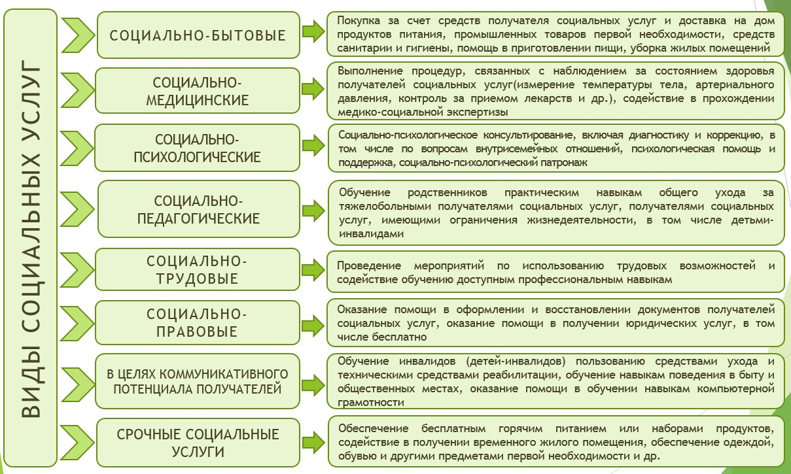
Рисунок 5 – Пример оформления информации о видах социальных услуг, предоставляемых поставщиком социальных услуг

Порядок и условия предоставления социальных услуг.
В данном разделе рекомендуется разместить следующую информацию: порядок и условия предоставления социальных услуг бесплатно и за
плату по видам социальных услуг и формам социального обслуживания;
перечень документов, необходимых для предоставления социальной услуги;
форма заявления о предоставлении социальных услуг; форма согласия на обработку персональных данных; форма договора о предоставлении социальных услуг.

Тарифы на социальные услуги.
Размещается скан-копия внутреннего локального документа, утверждающего тарифы на предоставляемые социальные услуги по формам социального обслуживания и видам социальных услуг.

Численность получателей социальных услуг у поставщика социальных услуг.
В разделе размещается информация о количестве получателей социальных услуг, обслуженных поставщиком социальных услуг за предыдущий квартал. Периодичность обновления – ежеквартально. Информацию рекомендуется оформить в виде таблицы (таблица 3), заголовки столбцов имеют следующие наименования:
форма обслуживания;
виды социальных услуг;
численность получателей социальных услуг, из них: за счет бюджетных ассигнований;
за счет средств физических лиц.
Таблица 3
Пример оформления информации о численности получателей
социальных услуг, обслуженных поставщиком социальных услуг
Форма обслуживания | Виды  социальных услуг | Численность получателей услуг | Из них:
Форма обслуживания | Виды  социальных услуг | Численность получателей услуг | за счет бюджетных  ассигнований | за счет средств физических  лиц

Количество свободных мест у поставщика социальных услуг для предоставления социальных услуг.
Размещается информация об общем количестве мест у поставщика социальных услуг, предназначенных для предоставления социальных услуг, о наличии свободных мест, в том числе по формам социального обслуживания.

Информацию для удобства получателей социальных услуг рекомендуется оформить в виде таблицы (таблица 4).
Заголовки в таблице должны быть следующие:
форма обслуживания; общее количество мест;
количество свободных мест, из них:
за счет бюджетных ассигнований; за счет средств физических лиц.
Указывается количество свободных мест, актуальное на текущую дату.

Таблица 4
Количество свободных мест у поставщика социальных услуг
Форма обслуживания | Общее количество мест | Количество свободных мест:
Форма обслуживания | Общее количество мест | за счет бюджетных  ассигнований | за счет средств физических лиц

Объем предоставляемых социальных услуг поставщиком социальных услуг.
Размещается информация об объеме предоставляемых социальных услуг поставщиком социальных услуг. Для наглядности информацию рекомендуется оформить в виде таблицы (Таблица 5), которая должна содержать следующие наименования столбцов:
форма обслуживания;
виды социальных услуг;
объем предоставленных социальных услуг, из них: за счет бюджетных ассигнований;
за счет средств физических лиц.
Периодичность обновления информации – ежеквартально.
Таблица 5
Объем предоставляемых услуг поставщиком социальных услуг
Форма обслуживания | Виды  социальных услуг | Объем предоставляемых социальных услуг | Из них:
Форма обслуживания | Виды  социальных услуг | Объем предоставляемых социальных услуг | за счет бюджетных  ассигнований | за счет средств  физических лиц

Лицензии на осуществление деятельности.
В разделе размещается скан-копия лицензии на осуществление деятельности, подлежащей лицензированию в соответствии с законодательством Российской Федерации. При отсутствии видов деятельности, подлежащих лицензированию, вносится информация о том, что поставщик социальных услуг не осуществляет деятельность, подлежащую лицензированию.

Информация о финансово-хозяйственной деятельности.
В разделе размещается скан-копия плана финансово-хозяйственной деятельности поставщика социальных услуг на текущий год, заверенного подписью директора и печатью.

Правила внутреннего распорядка для получателей социальных услуг.
В разделе размещается скан-копия утвержденного внутреннего локального документа о правилах внутреннего распорядка для получателей социальных услуг.

Правила внутреннего трудового распорядка.
В разделе размещается скан-копия утвержденного внутреннего локального документа «Правила внутреннего трудового распорядка».

Коллективный договор.
На данной странице размещается скан-копия внутреннего локального документа «Коллективный договор» (при наличии) с подписью директора и печатью.

Сведения о контрольных мероприятиях.
В данном разделе размещаются сведения о контрольных мероприятиях органов, осуществляющих государственный контроль в сфере социального обслуживания. В случае наличия предписаний органов, осуществляющих государственный контроль, необходимо разместить скан-копии отчетов об исполнении указанных предписаний. Информацию об отчетах для удобства рекомендуется представить по годам, в виде таблицы (таблица 6).
Таблица 6
Сведения о контрольных мероприятиях
Содержание пунктов предписания (представления,  акт, справка) | Мероприятия по исполнению | Срок  исполнения | Ответственное лицо
2024 год

Независимая оценка качества условий оказания услуг поставщиками социальных услуг (НОК).
В данном разделе размещается информация об участии поставщика социальных услуг в независимой оценке качества, в том числе:
дата участия в последней независимой оценке качества;
план по устранению недостатков, выявленных в ходе независимой оценки качества условий оказания услуг (с информацией о реализованных мерах по устранению недостатков и фактических сроках исполнения) – скан-копия с печатью и подписью. План актуализируется ежеквартально;
итоговые баллы по результатам НОК;
анкета для опроса граждан о качестве условий оказания социальных услуг поставщиком в нескольких экземплярах (вложить в И(М)П несколько пустых бланков анкет) для обеспечения возможности прохождения получателем социальных услуг опроса о качестве условий оказания социальных услуг;
QR-код для оценки качества условий предоставления услуг конкретным поставщиком социальных услуг, размещенный в карточке поставщика социальных услуг (при наличии) на официальном сайте bus.gov.ru (раздел «НОК для уполномоченных органов» ‒ подраздел «Размещенная информация» ‒ подраздел «Перечни организаций»).
QR-код должен сопровождаться пояснительным текстом. Пример:
«Оцените условия предоставления услуг, используя QR-код!».
Размер QR-кода на бумажном носителе должен быть не менее 32×32мм.
И(М)П возможно дополнить иными страницами, например, буклетами, брошюрами, памятками.

https://mintrud.gov.ru/ministry/programms/nsok/files (Разъяснения по организации работы в рамках проведения независимой оценки качества условий оказания услуг организациями в сфере культуры, охраны здоровья, образования, социального обслуживания и федеральными учреждениями медикосоциальной экспертизы)
в соответствии со ст. 13 «Информационная открытость поставщиков социальных услуг» Федерального закона от 28.12.2013 №442-ФЗ «Об основах социального обслуживания граждан в Российской Федерации»

